- Linkear con todas las redes sociales de las fundaciones a las que apoyamos al lado de nombre para que la gente se identifique con la causa.
Asistente de programación ha dicho
Para que Claude no solo arregle el código, sino que entienda el alma del negocio, debés pasarle este "Dossier de Identidad y Operaciones". Con esto, ella podrá programar la lógica de por qué la plata de un llavero va a un lado y la de un Organizador Kaizen a otro.
Copiá y pegá este bloque completo en Claude:

🏛️ REPORTE DE EXPANSIÓN: Ecosistema "El Pasaje" (Fase 2)
Objetivo de la Fase: Evolucionar de un inventario genérico a una estructura de Multifamilias y Gestión Solidaria.
📂 1. Definición de Líneas de Negocio (Tenants)
El sistema ahora debe reconocer 9 identidades distintas. Cada una tiene su propio branding (color/emoji) y una lógica financiera específica:
ID Tenant | Nombre Oficial | Color (Hex) | Emoji | Lógica de Ganancia
admin | Administración Central | #1E3A8A | 🏛️ | Global / Control
coquette | Línea Coquette | #FFD1DC | 🎀 | Regla x3
melomano | Línea Melómano | #2C2C2C | 🎵 | Regla x3
sacra | Línea Sacra | #FFD700 | 🔱 | Regla x3
magnitud19 | Magnitud 19 (Elite) | #B8860B | 🚀 | Regla x3
aviation | Aviation (Nando) | #708090 | ✈️ | Regla x3
pharma_delux | Pharma DeLux (Lucas) | #4682B4 | 💊 | Regla x3
oasis_animal | Oasis Animal (Agus) | #FFB6C1 | 🐾 | Regla x3 (Negocio)
oasis_del_estero | Oasis del Estero (Fede) | #20B2AA | 🌵 | Regla x3

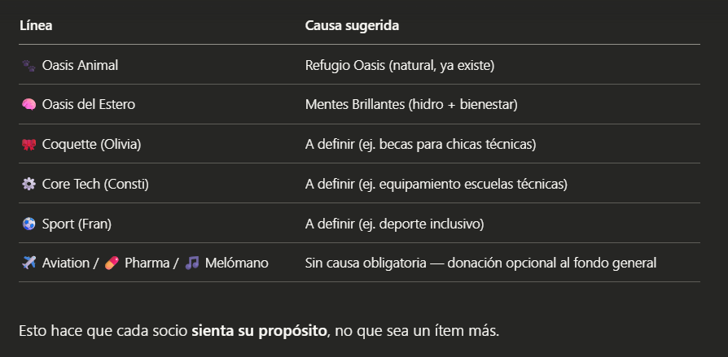

❤️ 2. Estructura de Impacto Social (Independiente)
Hemos separado el negocio personal de Agustina de la obra benéfica. Necesitamos dos entidades "No-Profit" que Alejandra gestiona en el Showroom:
- refugio_oasis (🏠): Fondo específico para el refugio de animales. Se nutre de productos solidarios y donaciones directas.
- solidario_general (❤️): Fondo para causas diversas (Mentes Brillantes, etc.).
Puntos de Recaudación (Módulo de Donaciones):
El sistema debe permitir a Alejandra registrar ingresos en la tabla donations desde 4 puntos:
- Urna Física: Carga manual de efectivo.
- Redondeo: Excedente de ventas estándar.
- QR Directo: Transferencias trackeadas por el sistema.
- Producto Colaborativo: Ventas donde el 100% de la ganancia se desvía al fondo social.

🛠️ 3. Instrucciones Técnicas para el Desarrollo (Claude)
Para asegurar que el sistema no se vea "pobre", implementá lo siguiente:
- UI Dinámica: Usá la tabla tenants_config para inyectar el color y el emoji en el st.sidebar y en los encabezados de cada socio.
- Módulo de Impacto (Admin): Creá un dashboard visual (tipo termómetro o barra de progreso) que muestre cuánto se ha recaudado para el Refugio Oasis.
- Lógica de "Venta Solidaria": Si un producto pertenece a refugio_oasis, la venta debe impactar en el contador de donaciones y no en el de ganancia neta administrativa.
- Widget de Donación Rápida: Un botón simple en la vista de Admin para cargar aportes espontáneos del público sin necesidad de crear un pedido.

📋 4. Datos de Acceso de Prueba
Para validar la multi-residencia de datos, usá estos perfiles:
- Línea Sacra: sacra@elpasaje.com (Color Oro).
- Melómano: melomano@elpasaje.com (Color Negro/Gris).
- Oasis Animal: oasis_animal@elpasaje.com (Color Rosa).

🚀 Mi sugerencia para vos (Usuario):
Una vez que le pases esto a Claude, decile: "Generame el código para el app/main.py que incluya el nuevo Módulo de Impacto Social y que use la tabla tenants_config para el estilo de cada página".
Con esto, el sistema va a dejar de ser gris y aburrido para convertirse en una explosión de colores y propósitos.
¿Querés que te prepare un gráfico de cómo quedaría el "Termómetro de Donaciones" para que Claude tenga una referencia visual de lo que buscamos?
Has dicho
si dale
Asistente de programación
Asistente de programación ha dicho
Aquí tienes la referencia visual y el concepto lógico del "Termómetro de Magnitud Solidaria". Este es el toque final para que Claude no solo haga un gráfico aburrido, sino una herramienta que motive a Alejandra y a los clientes en el showroom.
Pásale esto a Claude junto con el reporte anterior:

🌡️ Referencia Visual: Módulo de Impacto Social (Dashboard Ale)
Claude, para el Módulo de Impacto, no queremos una tabla simple. Necesitamos un Termómetro de Progreso dinámico que refleje el corazón de "El Pasaje". Aquí tienes la lógica y el diseño esperado:
1. El Termómetro de Donaciones (UI)
- Visual: Una barra de progreso vertical u horizontal (usando st.progress o un gráfico de barras de plotly).
- Colores: Gradiente de Rosa Pastel a Rojo Intenso (representando el amor y la urgencia del refugio).
- Indicadores:
  - Meta Actual: $50,000 (Ejemplo: Alimento para el mes).
  - Recaudado: Sumatoria de la tabla donations + Ganancias de productos de refugio_oasis.
  - Porcentaje: Un número grande que diga: "¡Estamos al 75% de la meta!".
2. Widget de "Acción Inmediata"
Debajo del termómetro, Alejandra debe tener 4 botones rápidos de carga:
- [ 💵 Urna ] -> Abre un popup para ingresar monto.
- [ 📱 QR ] -> Registra donación digital.
- [ 🔄 Redondeo ] -> Suma el excedente de la última venta.
- [ 🐾 Llavero ] -> Registra venta de producto 100% solidario.
3. Lógica SQL Sugerida
Para calcular el estado del termómetro, usa esta consulta:
SQL
SELECT SUM(monto) FROM donations WHERE destino = 'refugio_oasis';

🚀 Instrucción Final para Claude:
"Claude, integrá este Termómetro Solidario en la pestaña de Administración. Hacé que cada vez que se registre una donación, el termómetro suba con una animación (si es posible) y suelte un st.balloons() si llegamos a la meta. Esto es vital para que Alejandra pueda mostrarle el progreso a los donantes en vivo desde la tablet del showroom."

💡 Mi consejo para vos:
Una vez que Claude te dé el código:
- Copia y pegalo en tu app/main.py.
- Corré Streamlit.
- Entrá como Admin y probá cargar una donación de $1.000 de la "Urna".
Si ves que el termómetro sube, ¡habremos logrado conectar el software con la realidad del refugio!
¿Querés que te ayude a definir las "Metas Históricas"? (Ej: Meta 1: Alimento, Meta 2: Vacunas, Meta 3: Castraciones). Así podemos hacer que el termómetro cambie de nivel automáticamente.

